2024年高考押题预测卷01【全国卷新教材】



高三生物

（考试时间：45分钟 试卷满分：90分）

**注意事项：**

1．答卷前，考生务必将自己的姓名、准考证号等填写在答题卡和试卷指定位置上。

2．回答选择题时，选出每小题答案后，用铅笔把答题卡上对应题目的答案标号涂黑。如需改动，用橡皮擦干净后，再选涂其他答案标号。回答非选择题时，将答案写在答题卡上。写在本试卷上无效。

3．考试结束后，将本试卷和答题卡一并交回。

|  |  |
| --- | --- |
| 评卷人 | 得分 |
|  |  |

一、单项选择题：本题共6小题，每小题6分，共36分。在每小题给出的四个选项中，只有一项符合题目要求。

1．SLC家族成员SLC7A1是一类胱氨酸转运蛋白，在癌细胞表面异常增多。SLC7A11将胱氨酸转运到细胞内，被NADH还原为两个半胱氨酸。当葡萄糖供应限制时，在过度表达SLC7A11的细胞内，NADH不足，胱氨酸及其他二硫化物在细胞内异常积累，诱发二硫化物应激触发细胞程序性死亡，即“双硫死亡”。下列相关说法中错误的是（    ）

A．“双硫死亡”是细胞凋亡的一种类型

B．“双硫死亡”受到环境因素和内部基因的共同调节

C．“双硫死亡”是癌细胞生命历程中的必经阶段

D．葡萄糖转运蛋白抑制剂可成为治疗癌症的新方法

2．谷氨酸是维持正常脑功能所必需的兴奋性神经递质，而癫痫病患者脑组织液中谷氨酸浓度显著升高。图为谷氨酸在神经组织细胞间的部分代谢过程，下列叙述不正确的是（    ）

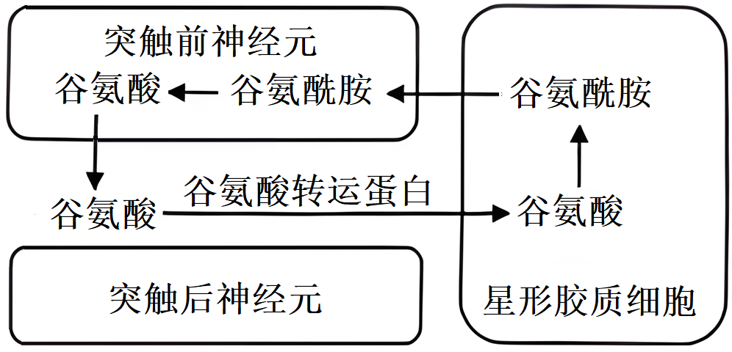

A．突触前神经元以胞吐的方式释放谷氨酸

B．突触后神经元的细胞膜上有谷氨酸受体

C．健康人过量摄入谷氨酸会导致癫痫病

D．谷氨酸转运蛋白不足可能导致癫痫病

3．屠呦呦多年从事中药和中西药结合研究，突出贡献是创制新型抗疟药青蒿素和双氢青蒿素。1972年成功的从黄花蒿的叶片中提取到了一种分子式为C15H22O5的无色结晶体，命名为青蒿素。屠呦呦团队还发现双氢青蒿素能有效缓解系统性红斑狼疮的症状。我国科学家进行相关实验结果如下表，其中线粒体的膜电位相对值大小与线粒体的功能呈正相关。下列推测正确的是（    ）

|  |  |  |  |
| --- | --- | --- | --- |
| 组别 | 实验材料 | 实验处理 | 实验结果（线粒体的膜电位相对值） |
| 甲 | 疟原虫的线粒体 | 加入青蒿素 | 55 |
| 乙 | 不加青蒿素 | 100 |
| 丙 | 小白鼠细胞的线粒体 | 加入青蒿素 | 95 |
| 丁 | 不加青蒿素 | 100 |

A．青蒿素对线粒体膜电位的影响不存在物种间差异

B．双氢青蒿素可能导致系统性红斑狼疮患者免疫力降低

C．青蒿素能杀死疟原虫是黄花蒿植株的一种表现型

D．青蒿素是黄花蒿的叶细胞中的基因直接控制合成的

5．西北牡丹在白色花瓣基部呈现色斑，极具观赏价值。研究发现，紫色色斑内会积累花色素苷。PrF3H基因控制花色素苷合成途径中关键酶的合成。如图，分别提取花瓣紫色和白色部位的DNA，经不同处理后PCR扩增PrF3H基因的启动子区域，电泳检测扩增产物。分析实验结果可以得出的结论是（　　）

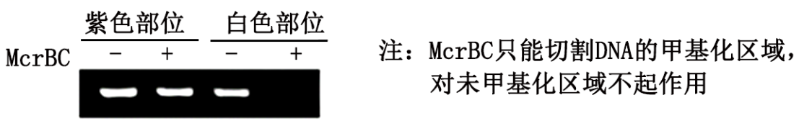

A．花瓣紫色与白色部位PrF3H基因的碱基序列存在差异

B．白色部位PrF3H基因启动子甲基化程度高于紫色部位

C．PrF3H基因启动子甲基化程度高有利于花色素苷合成

D．启动子甲基化可调控基因表达说明性状并非由基因控制

6．圆褐固氮菌可独立固定空气中的氮气，且能够分泌生长素。巨大芽孢杆菌可将有机磷降解为可溶性磷。二者组合可将有机厨余垃圾迅速分解为水和二氧化碳。为制备分解有机厨余垃圾的微生物菌剂，某科研小组对两种菌种进行了最佳接种比例的探究实验，得出如图实验结果。下列说法错误的是（    ）

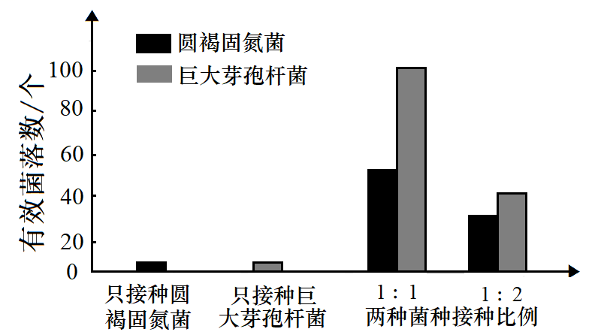

A．圆褐固氮菌和巨大芽孢杆菌在生长过程中都需要氮源

B．统计活菌数量可采用稀释涂布平板法

C．处理该厨余垃圾，两种菌种的最佳接种比例为1：2

D．两种菌种的组合菌剂还可制成微生物肥料施用到土壤中，提高农作物的产量

二、非选择题：共5题，共54分。

31．（11分）为探究外源油菜素内酯（BR）对干旱条件下玉米幼苗光合作用的影响，研究人员用聚乙二醇（PEG）模拟干旱条件处理玉米幼苗，对玉米幼苗进行了相关实验，得到部分实验结果如图所示（注：CK为对照组）。

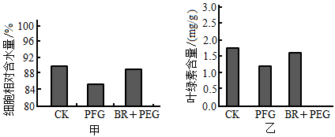

回答下列问题：

(1)水在光反应阶段被分解产生 ，后者用于C3的还原。

(2)据甲图分析，用PEG处理玉米幼苗后，叶肉细胞的吸水能力 ，原因是 。

(3)由乙图可知，PEG能使叶绿素含量降低，叶绿素含量降低对玉米光合作用的影响是 。

(4)实验结果说明，BR的作用是 。

(5)研究发现，有些植物采取白天关闭气孔、晚上开放气孔的特殊方式以适应干旱环境，请分析气孔这一特点利于植物适应干旱环境的原因： 。

32．（7分）唐鱼是华南地区的小型濒危杂食性鱼类，入侵物种食蚊鱼会捕食唐鱼。研究人员调查比较了在不同生境中唐鱼种群的体长在食蚊鱼入侵取样点与无入侵取样点间的差异。回答下列问题：

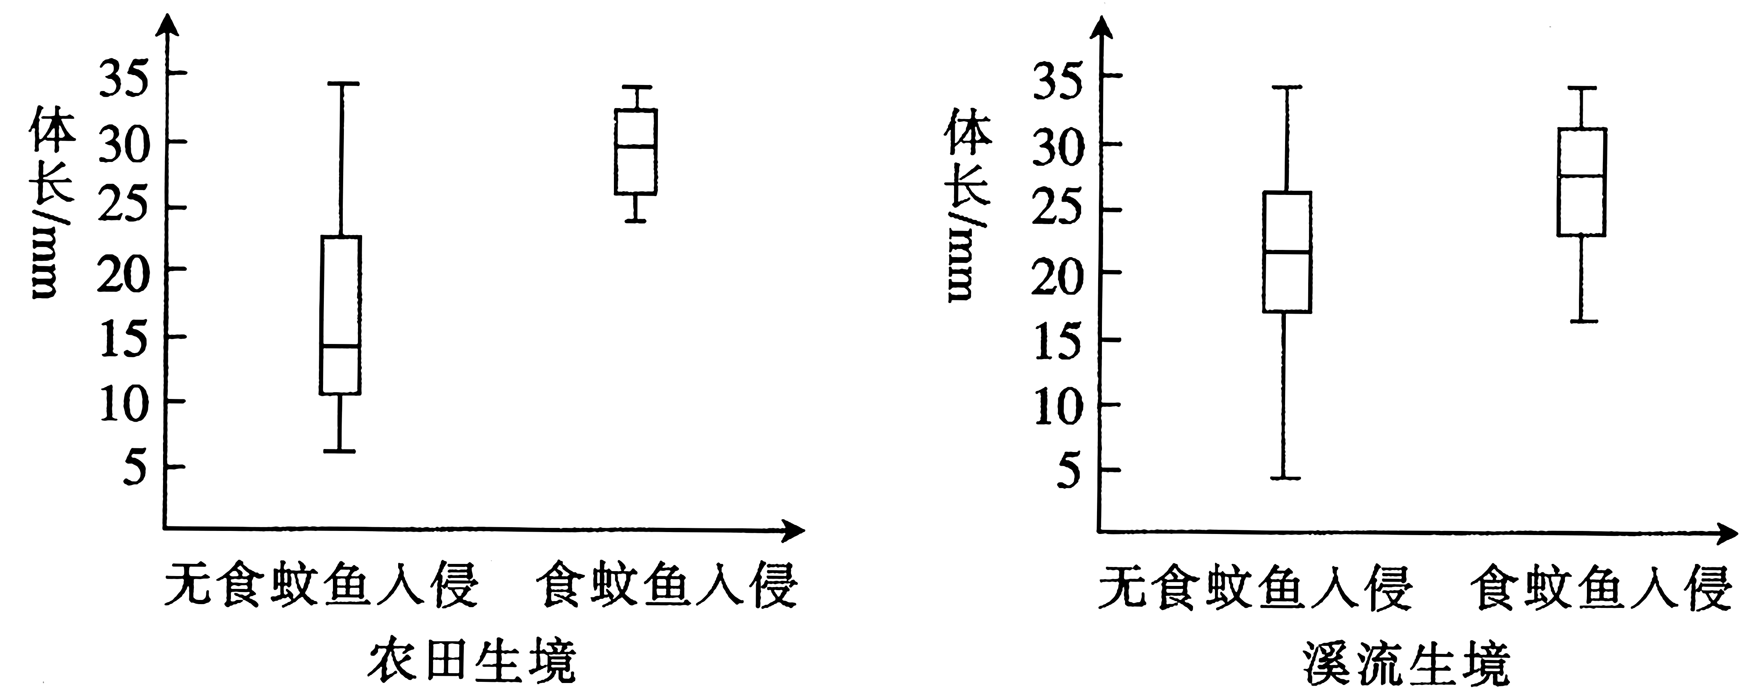

注：矩形代表体长集中分布区域，其内黑色横线表示平均值，垂直线段表示数值的变动范围，上下两端分别表示最大值和最小值。体长与鱼龄相关。

(1)不同生境中的唐鱼种群密度的增长曲线呈 形。区分溪流群落和农田群落的重要特征是 。

(2)食蚊鱼入侵导致唐鱼种群数量变化的影响因素属于 （填“密度制约因素”或“非密度制约因素”）。食蚊鱼入侵不利于唐鱼种群数量的增长，根据种群数量特征并结合图中数据分析，原因是 。

(3)不同生境里，食蚊鱼的入侵都使唐鱼的种内斗争激烈程度降低，原因是 。

33．（11分）研究生长素的作用机制对认识植物生长发育有重要意义。

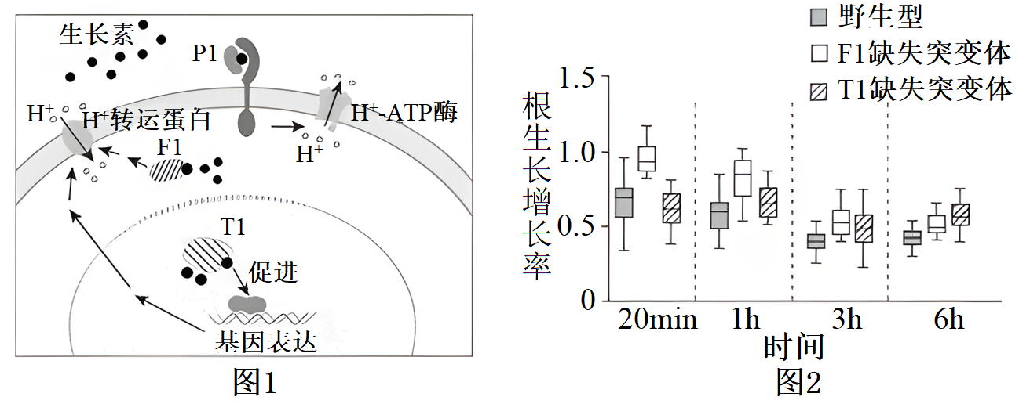

(1)生长素作为一种植物产生的信息物质，与 特异性结合后引发细胞内一系列信号转导过程，影响特定基因的表达，表现出生物学效应。

(2)生长素具有“酸生长”调节机制，即生长素低浓度时引起原生质体外（细胞膜外）pH降低，促进根生长；高浓度时引起原生质体外pH升高，抑制根生长。如图1所示，细胞膜上的P1结合生长素后激活H+-ATP酶，产生 根生长的效应。

(3)位于细胞质中的F1和细胞核中的T1均能与生长素结合（如图1）。分别对野生型拟南芥、F1缺失突变体、T1缺失突变体施加高浓度生长素，统计根生长增长率（施加生长素组根长增长量/未施加生长素组根长增长量），结果如图2。据图判断F1和T1均参与生长素抑制根生长的过程，依据是

。实验结果还显示F1和T1参与的生长素响应过程有快慢差异，根据图1推测存在差异的原因是 。

(4)综上所述，完善生长素的“酸生长”调控机制的流程图 。

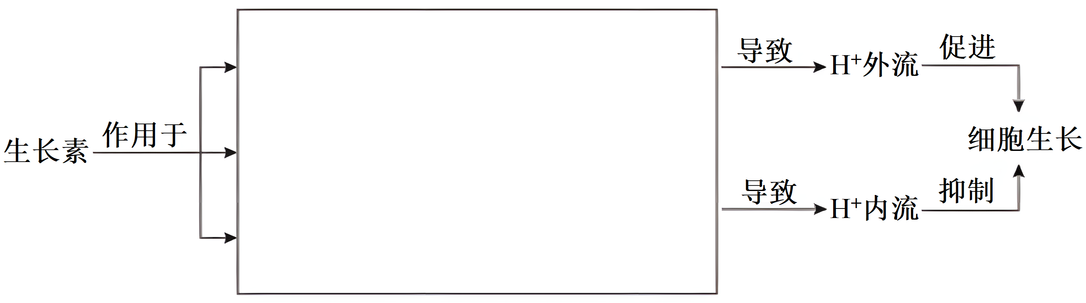

(5)请分析生长素调节植物生长的过程中有多种受体参与的意义 。

34．（14分）某昆虫的性别决定方式为XY型，其有眼与无眼由一对等位基因（B、b）控制，红眼与白眼由另一对等位基因（A、a）控制，两对基因均不位于Y染色体上。为确定两种性状的遗传方式，以无眼雌虫与白眼雄虫为亲本进行杂交，根据杂交结果绘制部分后代的系谱图，如图所示。不考虑突变和染色体交换的情况。

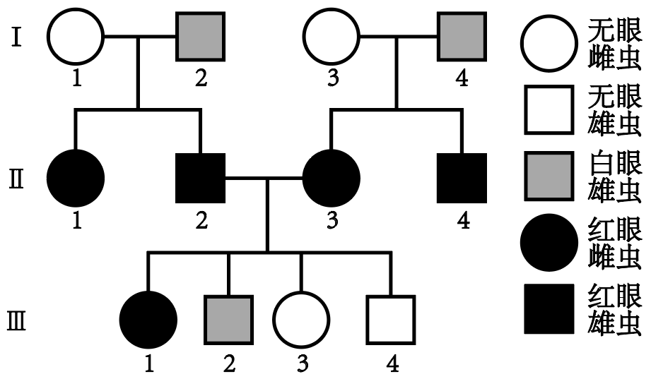

回答下列问题：

(1)据图可知，有眼性状的遗传方式是 ，判断的依据是 ；可以确定控制白眼性状的基因是 （填“A”或“a”），在II2，II3个体中a基因与b基因 （填“位于”“不位于”或“可能位于”）同一条染色体上。

(2)以系谱图中呈现的昆虫为实验材料，通过一次杂交实验，仅根据子代表型确定红（白）眼基因与染色体的位置关系。可选择 两个体相互杂交，若杂交子代中仅有 （填“雌”“雄”或“雌和雄”）虫出现 性状，则红（白）眼基因位于X染色体上。

(3)若该昆虫白眼性状产生的分子机制是控制红眼的基因中间插入了一段较长的DNA片段，则该变异属于 。以Ⅱ4为实验材料，设计合适的 扩增控制该对性状的完整基因序列，电泳检测PCR产物，若电泳结果为 ，则红（白）眼基因位于X染色体上。

(4)若确定红（白）眼基因位于X染色体上，Ⅲ1与Ⅲ2杂交子代中出现白眼的概率为 。

35．（11分）磷酸吡哆醛(PLP)是维生素B6的活性形式，是多种酶的重要成分。科研人员从大肠杆菌(E. colik12)中找到了合成PLP的关键酶A，通过基因工程构建了高产PLP的工程菌，流程如图甲所示。图甲中③过程后将工程菌置于含氨苄青霉素的培养基中培养，对筛选出的4个工程菌菌落进一步检测，结果如图乙所示。请回答下列问题：

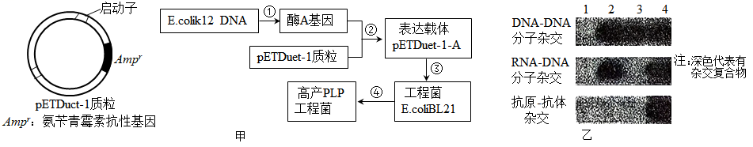

(1)DNA复制时，DNA聚合酶沿着磷酸到五碳糖即 (填“5′→3′”或“3′→5′”)的方向合成互补链。②过程是基因工程的核心工作，需要用到的两种工具酶为 。

(2)由图乙分析，只有 号菌落才是高产PLP的工程菌菌落，原因是 。

(3)蔬菜是提供维生素的重要食物来源。科学家利用苏云金芽孢杆菌和具有防病等优良性状的枯草芽孢杆菌进行原生质体融合，构建了多功能工程菌，其对小菜蛾的杀虫率在59%以上，对防治蔬菜病虫害具有重要意义。

①苏云金芽孢杆菌与枯草芽孢杆菌的细胞壁的主要成分是 ，可选择 (填“纤维素酶和果胶酶”“蛋白酶”或“溶菌酶”)对这两种细菌进行去壁处理，从而获得两者的原生质体。

②从培养基类型(物理性质)来讲，如何对工程菌进行筛选与扩大培养？ 。